LEMBAR HASIL DOKUMENTASI WAWANCARA
Hasil Dokumentasi Wawancara Dosen Prodi Musik Gerejawi IAK.N Toraja
dengan Violetta Emeraldin Siahaan, BCM.
Wawancara ini berlangsung Mengkendek, Tana Toraja, pada tanggal 27 Juni 2021
secarah Offline.
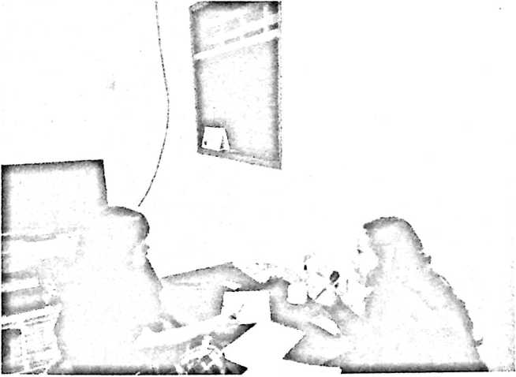
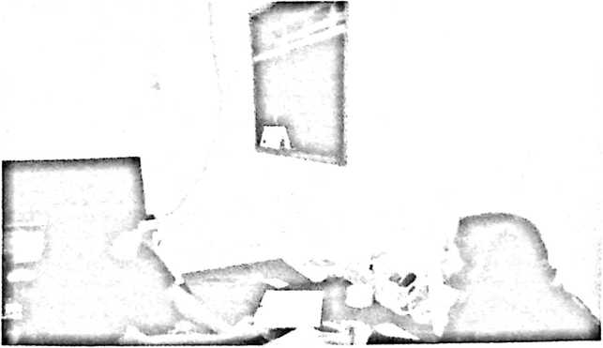

Hasil Dokumentasi wawancara
Dosen/Koordinator Prodi Musik
Gerejawi IAKN Toraja dengan Habel
Kombong Kila’ M.Sn
Wawancara secara Online Makala
Tana Toraaja, 12 Juli 2021.
Selamat siang pak
Selamat pagi pak
1. Bagaimana pendapat bapak, terkait
pembelajaran notasi balok bagi
mahasiswa di HMP musik gerejawi?
2. Bagaimana pendapat bapak, jika notasi
balok tidak di ajarkan bagi HMP musik
gerejawi?
Saya akan kirimkan pertanyaan untuk
wawancaranya pak
Mohon maaf
Saya sudah menyusun bab V tapi masih
kurang wawancara dan bapak
Mohon responnya pak Terimakasih
3. Dengan melihat bahwa dalam paduan
suara atau menyanyikan sebuah lagu di
Hmp musger biasanya menggunakan
Notasi angka dapat maksimal atau dapat
menyanyikan, dan pertanyaannya menurut
mahasiswa, apakah penggunaan notasi
balok juga bisa maksimal seperu
penggunaan notasi
'mr.
4 Bagaimana pendapat mahasiswa jika
mahasiswa lulus di Musik Gerejawi dengan
bekal dupat mahami notasi balok dengan
baik dan benar apakah penggunaan Notasi
balok masih digunakan dalam masyarakat
dan jemaat dalam bermusik dan paduan
suara?
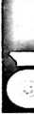
5 Bagaimana pendapat dan saran dari
terkait pembelajaran Notasi balok baik
bagi Dosen Prodi Musik Gerejawi maupun
bagai mahasiswa Hmp Musik Gerejawi?
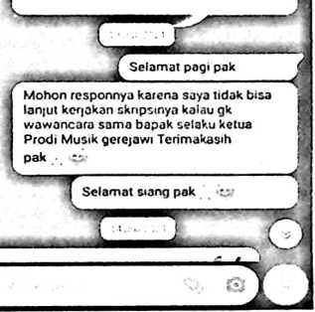
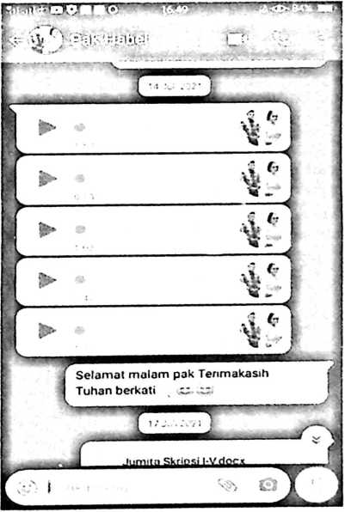

0
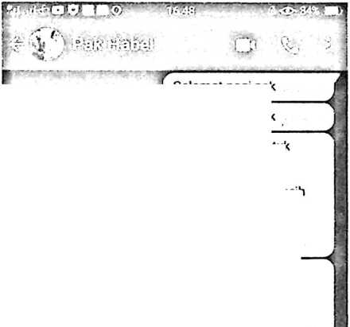
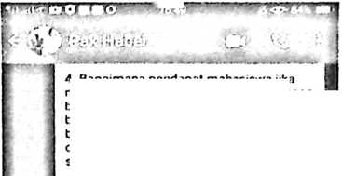
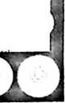
Hasil Dokumentasi Wawancara

dengan Dosen Zefanya Sambira

M.Pd Mengkendek, Tana Toraja 6

Juli 2021.
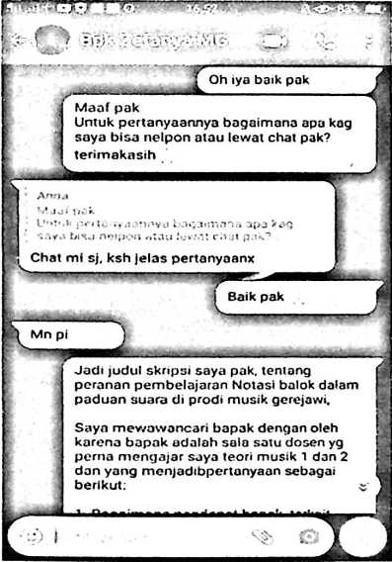
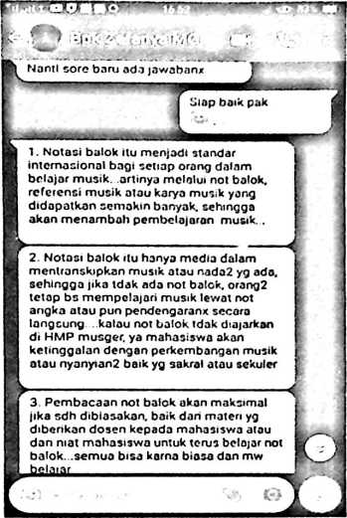
4. Klw ini perlu penyesuaian atou
kontekstualisasi dr alumni itu sendiri...ingat
jemaat atau masyarakat tdak sekolah
musik..sehingga sosialisasi/pcngenalan
akon not balok dilakukan bcrtahap/pelan2
mulai dr pengetahuan dasar yg pahng
mudah dimengerti...khusus di mdonesia sih
masih sangat didominasi oleh not angka.
tp klw pertanyaanx masih digunakan ya
pastilak tp daerah/gereja tertentu yg
menggunakan
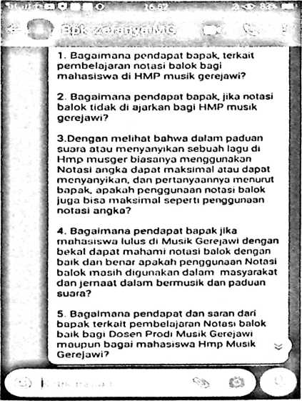
5. Bagi dosen dan mahasiswa sdh pasti
menambah pengetahuan dan skill dalam
sight reading pada Iagu2 yg ada sarannya
musik itu terlalu sempit klw hanya diukur
dan not balok, sekian
1 enmakasih banyak pak
Tuhan berkati
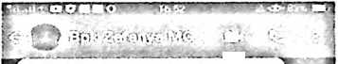
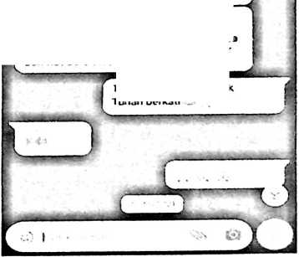

Hasil Dokumentasi Wawancara

dengan Mahasiswa Prodi Musik

Gerejawi dengan Peron Sirempe,

Mengkendek Tana Toraja 8- Juli

2021.
Pagi
Peron bisa nag wawancara sama kamu le
Wawancara apa yhaa
Nanti ada pertanyaan ku kasi kun le
Kapan yhaa
1. Bagaimana pendapat mahasiswa.
terkait pembelajaran notasi balok bagi
mahasiswa di HMP musik gerejawi?
- Bagaimana pendapat mahasiswa, jika
notasi balok tidak di ajarkan bagi HMP
musik gerejawi?
- Dengan melihat bahwa dalam paduan
suara atau menyanyikan sebuah lagu di
Hmp musger biasanya menggunakan
Notasi angka dapat maksimal atau dapa
menyanyikan, dan pertanyaannya menurui
anak a, nmani tr.aatt ani

e¹
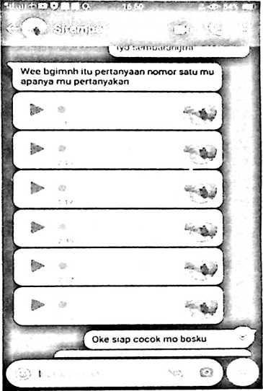
Notasi angkc •ra/i :simal atau dapat
menyanyikan, aan pertanyaannya menurut
mahasiswa, apaka penggunaan notasi
balok juga bisa maksimal seperti
penggunaan notasi angka?
- Dampak dan penggunaan Notasi balok
saat latihan paduan suara dalam
perkuliahan
- Bagaimana pendapat mahadiswa jika
mahasiswa lulus di Musik Gerejawi dengan
bekal dapat mahami notasi balok dengan
baik dan benar apakah penggunaan Notasi
balok masih digunakan dalam masyarakat
dan jemaat dalam bermusik dan paduan
suara?
6 Bagaimana pendapat dan saran dari
mahasiswa terkait pembelajaran Notasi
balok baik bagi Dosen Prodi Musik
Gerejawi maupun bagai mahasiswa Hmp
Musik Gerejawi?
>————————————<
In pertanyaannya mau ki wawancara
langsung pa di larang kl tatap muka ba
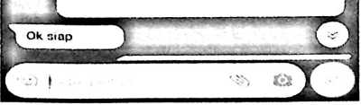
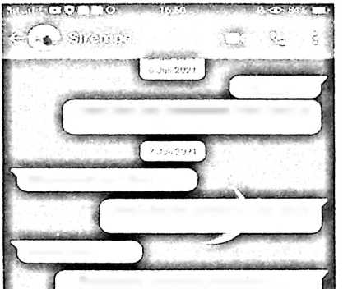
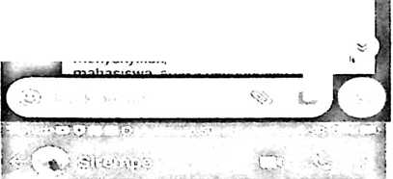
Hasil Dokumentasi Wawancara
■»’"r,’,"

dengan Mahasiswa Prodi Musik

Gerejawi 1AKN Toraja, Thitza

Velicia Tinting, Mengkendek Tana

Toraja7 Juli 2021.
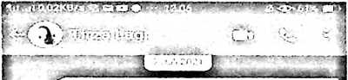
1. Bagaimana pendapat mahasiswa.
terkait pembelajaran notasi balok bagi
mahasiswa di HMP musik gerejawi?
2. Bagaimana pendapat mahasiswa, jika
notasi balok tidak di ajarkan bagi HMP
musik gerejawi?
3. Dengan melihat bahwa dalam paduan
suara atau menyanyikan sebuah lagu di
Hmp musger biasanya menggunakan
Notasi angka dapat maksimal atau dapat
menyanyikan, dan pertanyaannya menurut
mahasiswa, apako penggunaan notasi
balok juga bisa maksimal seperti
penggunaan notasi angka?
4. Dampak dari penggunaan Notasi balok
saat latihan paduan suara dalam
perkuliahan
5. Bagaimana pendapat mahadiswa jika
mahasiswa lulus di Musik Gerejawi dengan
bekal dapat mahami notasi balok dengan
baik dan benar apakah penggunaan Notasi
balok masih digunakan dalam masyarakat
dan jemaat dalam bermusik dan paduan
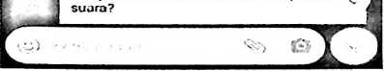
Mbb kak
Tggu leh
Ktax na blg denis d undur ji sih
Btw toh nd ad po konsul ke dospem' oh
Sama|; saya
S«cpa b.fang di undur
Na ku chat bu etev na bilangi nag Mgara
urus pepet terus dosenmu wkwkw
Jawabkan nag itu soalku dl be-be na
1. Menurut saya sera pnbadi, pembelajaran
notasi balok sangat penting terlebih ke
mahasiswa HMP MUSGER
2 Saya kurang setuju (Jwbn d nmr 1)
3. Menurut saya pasti hasiix akan lebih
maksimal, karena sprti yg kita (yg adlah
mahasiswa musger n sndri) bahwa
mmralgian nnl halnk lahh mudah , ■
Jawabkan nag itu soalku dl beib? na
1. Menurut saya sera pribadi, pembelajaran
notasi balok sangat pent.ng terlebih ke
mahasiswa HMP MUSGER.
2. Saya kurang setuju (Jwbn d nmr 1)
3. Menurut saya pasti hasilx akan lebin
maksimal, karena sprti yg kita (yg adlah
mahasiswa musger it sndn) bahwa
mmpelajari not balok lebih mudah
dibanding not angka
4. Sangat baik.
6. Pembelajaran notasi balok tentu sangat
penting, kemudian dapat membantu kita
lebih mempunyai kemampuan diluar
orang’ yg hanya mengenal notasi angka
5. Pasti akan terpakai, baik it dlm jemaat
maupun diuar lingkungan, trlebih jika ad
perlombaan dan partitur yg d:berikan utk
pianis maupun penyanyi nol balok, maka
disitulah kita akan menggunakan
kemampuan kita untuk membantu mereka
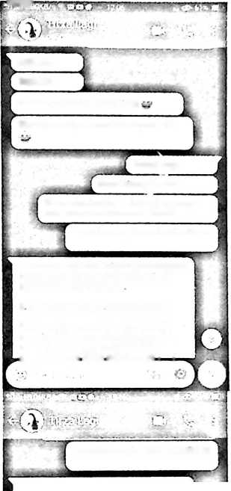
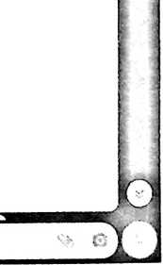
Hasil Dokumentasi Wawancara
Dengan Almuni Mahasiswa Prodi
Musik Gerejawi IAKN Toraja Julian
Saputra S. Sn Mengkendek, tana
Toraja pada tanggal 6 Juni 2021.
